Osnovna škola: Klinča Sela
Nastavni predmet: Katolički vjeronauk
Učitelj: Josip Kunac, prof.
Razredni odjel: 5.
Redni br. pripreme: 14.
Tema: I. KRENIMO ZAJEDNO
Podtema: 14. Kršćanstvo
Odgojno-obrazovni ishodi učenja:
- Učenik prepoznaje i opisuje glavna obilježja kršćanstva (simbol, utemeljitelj, vrijeme i mjesto nastanka, božanstvo, bogomolja, sveta knjiga) (OŠ KV A.5.3.)

TIJEK NASTAVNOG SATA

UVODNI DIO
Zajednička molitva: Apostolsko vjerovanje, udžbenik str. 20

- Motivacija
Razgovor:
- U koga mi kršćani/katolici vjerujemo?
- Kako se zove naš Bog?
- Kako povezuješ obrazac apostolskog vjerovanja sa svojim vjerovanjem?

SREDIŠNJI DIO

- Analiza apostolskog vjerovanja. Učenici u obliku shematskog prikaza (pr. udžbenik str. 22) predočavaju što mi katolici vjerujemo (članci apostolskog vjerovanja u skraćenom obliku). Pritom će se služiti obrascem Apostolskog vjerovanja, udžbenik, str. 20! Npr:

Naslov: Kršćanstvo
- Vjerujem u Boga Oca
- Vjerujem u Isusa Krista, Sina Očeva
- Vjerujem u Duha Svetoga…. (učenici će nastaviti niz!)

Predstavljanje rezultata.

- Što kršćani vjeruju o Isusu, a navedeno je u Apostolskom vjerovanju?

- Tekst: „Kršćanstvo“, udžbenik str. 20.

Razgovor:
- Po kome je kršćanstvo dobilo ime?
- U koga kršćani vjeruju?
- Vjeruju li kršćani u tri boga ili jednoga?
- Tko je za kršćane Isus Krist?
- Što je kršćanska era?
- Što znaš o Bibliji i kako se ona dijeli?
- Zašto je Isusovo uskrsnuće za kršćane najvažniji događaj u povijesti?
- Gdje se kršćani mole?

- Zadaci:
Učenici rješavaju zadatke pod ikonama 1. i 2. smiješka, digitalni udžbenik, str. 20.

https://udzbenici.ks.hr/media/krscanstvo-popuni-prazna-polja/

Kod:

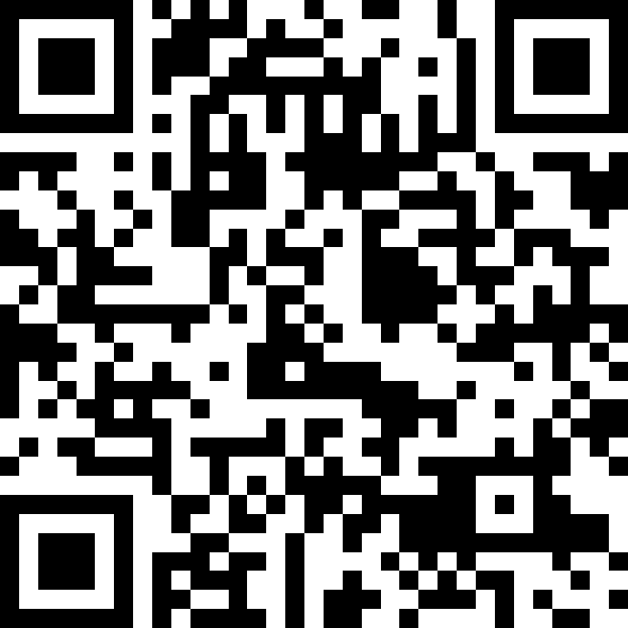

Predstavljanje rezultata.

https://udzbenici.ks.hr/media/vjerovanje/

Kod:

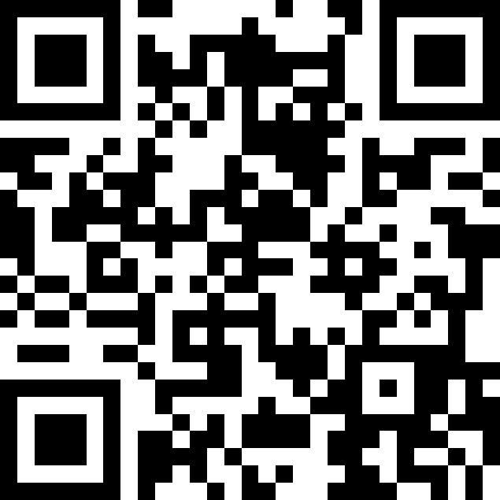

- Bilježnica: (ako ima vremena!)
Učenici će, služeći se udžbenikom, prepisati tekst popunjavajući praznine!

________ _________ je osnivač kršćanstva.
Kršćani vjeruju u jednog Boga u 3 osobe: __________ , __________ i ________ _____________.
Bog u 3 osobe naziva se ___________ ______________.
Presveto Trojstvo je ___________ Bog u ________ božanske osobe.
Sveta knjiga kršćana zove se ________________. Dijeli se na ____________ i ___________ zavjet.
Bogomolja kod kršćana naziva se ___________. Toranj uz crkvu zove se ______________.
Vjerski službenici su biskup, _______________________ i đakon.
Najvažniji simbol kršćana: (učenici nacrtaju križ)

ZAVRŠNI DIO

- Aktualizacija:
- Što za tebe znači biti kršćanin/kršćanka?
- Prepoznaješ li djelovanje kršćana u svom mjestu?

- Domaća zadaća:
- Učenici će naučiti obrazac „Apostolskog vjerovanja“ napamet, udžbenik, str. 72!
- Učenicima staviti na digitalnu platformu Yammer ili sličnu zadatak s popunjavanjem praznina!

- Samovrednovanje:
- Tko je razumio gradivo neka pokaže palac gore!
- Tko je djelomično razumio gradivo (tak-tak) neka pokaže srednji znak!
- Tko nije razumio gradivo neka pokaže palac dolje!



- Molitveni završetak:
Anđele, čuvaru mili…

